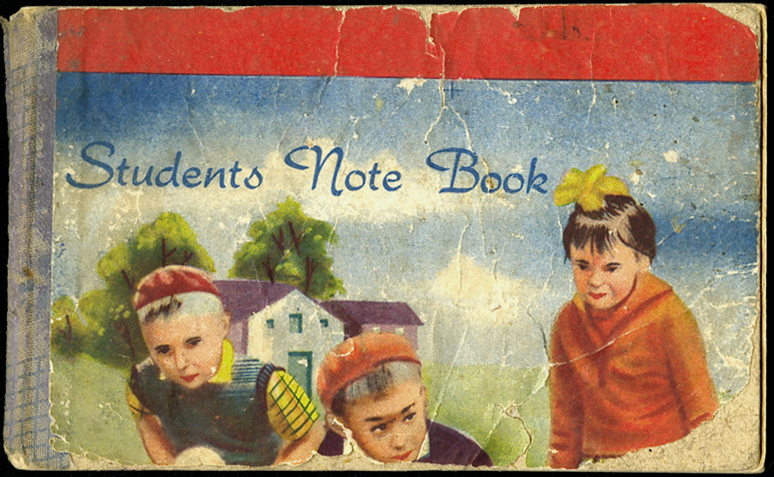

6-9-1973 Khajjiar avond (1)

Om ½ twaalf vertrokken Harry, David, Ellen en ik uit Taproo, op weg naar Khajjiar. Kim en Mira waren de laatste van een lange rij, die het op het laatste moment lieten afweten. Hoewel velen het een goed idee vinden om een heilige pelgrimage te maken naar een Shiva berg, saddhu’s te ontmoeten, eens te lopen i.p.v. altijd maar te zitten.
OP het laatst worden we meestal in ze teleurgesteld. Ik dacht vaak: Amerikanen hebben een slechte conditie, maar ook Australiërs, In diers, Zweedse meisjes gingen niet mee.
De eerste keer theehuizen geconsumeerd. Dan de lange afdeling: de concentratie wordt enorm groot. Soms kun je als je stilstaat de materie zien oplossen in wat ze eigenlijk is, niets; leegte. Dat gaat heel snel en wie even niet scherp oplet mist het nog juist.
Bijna bij Khajjiar heeft David aan de woudkoning verzocht om een mooie stok. Om de hoek is een Gurja jongen stokken aan het kappen. We kunnen kiezen uit een tiental rechte, perfecte wandelstokken. Wij nog bang voor een enorme buffelstier die me nieuwsgierig aan ons wil komen snuffelen.

7-9
En we liepen en we liepen en we liepen duizend meter omlaag.
In Chamba werden we door de mieren opgegeten in de Dharmsalah.

8-9
Een para dagen geleden (maandag) waren we naar de bazaar geweest, uitgeput teruggekomen en daarna gezeten. Grote realisering. Mind was in het midden, keek uit over door vijf deuren naar buiten en een deur naar binnen. Eerst door de vijf deuren komen de verschijnselen, daarna door de zesde, naar binnen.Steeds trachtten we de zes voorwerpen te grijpen; ijdel grijpen. We kunnen geen invloed uitoefenen. Hoewel het er bedrieglijk veel op lijkt. Maar mind hangt in de space, erom heen geen substantie, mind zelf lost ook op, er is geen enkel duurzaam bestanddeel. Er blijft niets over. Ik was er nooit. Er zijn niets dan deze materiedeuren met vijf gaten waardoor we menen de “buitenwereld” waar te nemen, en deze mind waardoor we deze “binnenwereld” waarnemen. Alles lost op. We zweven in Leegte. Als we dit helemaal zien, wat dan nog te grijpen, te duwen, te trekken?
Als mijn maats Ellen, David en Harry naast me zitten te praten over Brabant, leuke paadjes, kloosters om te mediteren, dan vergeet je weer zo snel. Altijd, continue moeten we realiseren dat de zes voorwerpen leeg zijn, dat mind en body vibreren als een supercinemascope zonder werkelijkheid.
Geen grijpen
Duwen
Trekken.
Namo Tassa Sama Sambuddhassa.

10

Op een groen blad.
Nadat we onze tevredenheid hadden getoond, was de man weer bescheiden vertrokken. We zagen dat hij mank liep toen hij het moeilijke paadje waarlangs hij naar onze Dharm Salah was gekomen weer opklauterde!
Vandaag is Ellen jarig en ze trakteert dus op biscuit.
Vandaag maar 10 kilometer gelopen, toch erg moe geworden. Opeens de shits. We overnachten in het resthouse in Bharmour met zijn vieren op één kamer. Morgenochtend gaan we om 7 uur af om te proberen Harsar te halen in één dag, 12 mijl, 20 km door moeilijk, zwaar op en neer.
terrein. Morgen weer het smalle pad langs de pijlloze afgrond.

Moeten we buitengewoon mindful walken.

En vanmorgen zit David te poepen en wat ziet ie voor zijn neus? Dit lang gezochte, nooit gevonden klavertje 4

Very auspiscious!
12
km
Bharmour 2137 m 0
Chamba 923 m 62
Mani Mahesh 4171 m 34
Kugti 2640 m 35
Kugti Pass 4300 m 64
Mani Mahesh Kailash 5663 m

11-9
En nu stijl omhoog naar Dancho. Eerste twee mijl zitten er al op. Vanmorgen was de lucht bedekt, maar nu klaart het op. Shiva is ons nog steeds goedgezind. Die pap was wel heavy, maar geeft een enorme stoot energie zodat we niet steeds hoeven uit te pakken om eten te maken. Er leven hier prachtige roestbruine wipstaart vogels, die pijlsnel van rots tot rots hippen onder het tsjilpen van een uitheems liedje.
14

Dancho
Bij de schaapherders die in de Dharm Salah schuilen tegen de regen, zien we het niet zitten om in te trekken. Even verderop is een grotje. Wel even paniek als blijkt dat de regen langs het plafon op de dekens drupt.
‘S nachts wordt het al kouder, de lucht wordt al dunner.
Allen om de beurt krijgen we een zware dag. Ellen kwam op haar verjaardag niet verder dan Bharmour, geheel uitgekickt. Vandaag zag David het halverwege de grote stijging van Harsar (2200 m) naar hier (3000 m) niet meer en bleef steeds verder achter totdat zijn slaapzak nog maar een wit stipje in de diepte was.
15
12-9
Goed uitgerust, lekker pap gegeten, vertrekken we om half acht de verschrikkelijke helling met de linke trappen op. Trappen blijken wel mee te vallen. De herders die gisterenavond maïsbroodjes voor ons zijn komen bakken, die het door David en Harry gesprokkelde hout spontaan in hun dekentjes rolden en naar de grot brachten, zeggen dat het niet nodig is het hout dat ‘s ochtends over is, mee naar boven te nemen want dat één mijl hoger in een herdershutje nog wel wat takken liggen die door hun zijn achtergelaten.
Blijkt dat die hut nog bewoond wordt door een piepjong herdertje die zijn potje op die takken zit te koken. Verderop echter is struikgewas van het taaie knoestige soort en daar laden we ieder een para kilo knoesten op.
Vandaag is het Harry zijn heavy day. Hoofdpijn en duizeligheid, en dat terwijl we nu al onze concentratie en oplettendheid nodig hebben om niet van de berg te storten, wat onherroepelijk het einde zou betekenen. We praten er niet zo over, maar de afgronden zijn heel erg diep.

16
Na het hout laden blijft Harry steeds verder achter tot we wel 20 minuten moeten wachten voordat hij de bocht door komt.
Na de lange geleidelijke stijging, door de ontzettend hellende alpenweide, komen we aan het begin van de woeste steenvallei waar je niet weet of de stenen rollen of je mind.
Harry maakt het niet meer maar we moeten verder. Er is een herder gekomen die zegt dat het gaat hagelen. Het prachtige weer van vanmorgen is inderdaad plotseling omgeslagen. Ruim een uur al hebben we in de ijzige wolken gelopen en nu dreigen donkere koppen precies boven die gevaarlijke tweede serie trappen waar Ellen en ik een beetje bangig nog, naar uitzien. Mindful ademend, zwaar hijgend door de nu zeer ijle lucht, speeden we door de keien op de verticale muur af waar ergens, onzichtbaar nog, de smalle trappen ons voeren zullen langs de bulderende watervallen van de Mani mahesh rivier.

Ik besluit om naar boven te scheuren en dan weer naar beneden om Harry zijn rugzak over te nemen. Inderdaad valt ons nu een koude regen op de hoofden en de stenen van de zigzaggende trap worden steeds gladder, de modderstukjes gevaarlijker.
Halverwege kom je over een rotsrichel waar aan de ene kant de leegte, aan de andere kant, de donder van de zich door een smalle geul omlaag kletterende Mani Mahesh je hart plotseling in je keel doet kloppen, en je met bibberende knieën het leuningloze, wankelende stapeltje losse stenen opstapt.
Nu veel beter dan drie jaar geleden, ben ik in staat om met een para diepe ademhalingen en een geconcentreerde observatie van deze mental state, de angst te laten verdwijnen en vol nieuwe energie, mij aan de tweede helft van de klim te wagen.

Nog een keer sta ik opeens te bibberen, als de richel niet breder meer is dan 20 cm en als mijn lading brandhout blijft steken tegen de loodrechte rotswand, en beneden mij zie ik als twee kleine mensjes, David en Ellen, even zo link op smalle randjes omhoog zwoegen.
Nog veel verder en nog steeds in de steenvallei, zit Harry te schuilen onder zijn paraplu, een misplaatst gebeuren in de woestenij, zo’n

nietig figuurtje, heel koel onder zo’n zwarte paraplu.
Als ik eindelijk boven kom, moet ik nog even verder langs het pad om mijn rugzak onder een overhangende steen te laten schuilen, en hop weer naar beneden, stok in de ene (als ik toch geen stok had!) paraplu in de andere (idem!) hand. Boven aan de trap kom ik Ellen en David tegen:
“Mogge heren! Ook op weg naar Mani Mahesh? Weertje, niet?”
De schrik is voorbij: 100% mindful schuif ik weer helemaal omlaag. Er is alleen het bewegend lichaam, geen enkele gedachte of mental state krijgt kans om te overheersen. Langzaam maar zeker, stap voor stap.
Harry zit nog onder zijn pluu. Ik fluiten en fluiten en schreeuwen. Pas als ik helemaal onderaan ben komt ie eraan. Rugzak op, weer omhoog. Boven houdt de regen eindelijk op, en daar staat David, neemt de rugzak over; nog iets hoger, Ellen. Onder die schuilsteen; rust!
Het weer slaat weer om. We worden meteen voor ons doorzetten beloond. Shiva stelt ons op de proef. We maken het, en daar is de zon weer.
Om de hoek zien we de berg waar het meer ligt en dan 2000 meter hoger, tegenover het meer, de berg, een massieve piramide met een punt van ijs op het topje. Een hele serie punten trapsgewijs steeds hoger, tot de laatste hagelwit afsteekt tegen de diep kobalte hemel.
Nu is de weg niet moeilijk meer: over een smal bruggetje de bulderend watermassa’s oversteken en dan nog een laatste maal de groene grasbegroeide helling op.

Hoe we precies boven kwamen weten we niet meer. Zeker is het dat het erg lang geduurd heeft voordat we eindelijk geheel amechtig onze rugzakken met een harde knal neer pleuren en wezenloos naar het meer staarden.
Meteen weer op adem en energie ( zo fris is de lucht lopen David en ik meteen onze eerste circumambulatie. Halverwege bij het altaar, luiden we de bel en doen een korte Metta Pooja voor alle wezens.

We installeren ons. De Dharm Salah blijkt opnieuw gebouwd. Er ligt overal hout van de oude ingestorte Dharm Salah. Koud zullen we het niet hebben!
Binnen liggen een stuk of zes twee slaapzakken lange planken waar we een prima vierpersoons bed van bouwen met een groot vuur ernaast. De deuren sluiten we af met platen golfijzer.
‘S avonds het grootse schouwspel waar we voor zijn gekomen. Mani Mahesh bij volle maan. Precies vanachter de Kailash punt komtie te voorschijn, de wolken schuiven opzij. Het meer ligt te glimmen. Wij eromheen lopen, met al onze kleren aan, aan de bel trekken, metta pooja doen, om het altaar lopen:
“Sabbe Satta Sukhida Hontu” de Metta mantra.
De plaats is enorm magnetisch. Alle soorten wezens voelen we in de nabijheid. De goede komen op de loving kindness af, de minder goede trekken zich in hun respectievelijke kloven en holen terug.
In de verre vallei dondert de rivier uit de gletsjer, doet soms denken aan een dag en nacht werkende fabriek. In Bharmaur staat een tempeltje met een beeld van een “Guru Maharajjee”. Zei ik nog tegen David:
“Wat een sacherijnig gezicht”.
Blijkt dat deze yogi 5 jaar continue op Mani Mahesh heeft gepractised. We begrijpen nu beter wat dat betekent. Alleen de verschrikkelijke elementen trotseren, de onbekende wezens, het luchtgebrek, de honger!

29

Ellen zit alleen in de maan te mediteren als ze zich bewust wordt van de aanwezigheid van wezens? Vibratie?
Zijn het de nagalmingen van de 3000 Mela pelgrims die nog maar een week geleden hier waren en waar nog overal de sporen van te zien zijn?
Geheel uitgespaced en ook geheel aangekleed schuiven we onze zakken in. Het vuur moeten we uitmaken, geeft teveel rook. We voelen ons enorm klein.
Buiten staat de Kailash. Dikke wolken trekken over. Ik droom dat we ingesneeuwd raken, niet meer langs die trappen omlaag kunnen, en vast zitten op Mani Mahesh met 4 kilo daliah, een beetje suiker en melk en ayurvedische thee.
We proberen nog te mediteren maar onze mind lost op in de leegte. We worden opgezogen door de ruimte en vallen om.
30

13-9
Prachtig weer als we wakker worden. De zon komt net achter Kailash vandaan.
Na de (geweldige) ochtendpap vertrek ik onmiddellijk naar de top van de achter ons liggende bergrug in de hoop om er een overlookende blik op de “plains” te kunnen werpen of anders de bergketen die achter Mani Mahesh Kailash moet liggen beter te kunnen beschouwen.
Een stukje omhoog put me geheel uit. Even een tekeningetje maken: gaat helemaal niet (zie p. 17, 19, 21) de bergen zijn te groot, passen op geen enkel papier. Mijn nietige onbeduidende aanwezigheid wordt hiermee benadrukt.
Dan maar omhoog; en daar komt David ook juist aan; ziet me pas als ie vlak bij is; je kunt geheel in het landschap oplossen, zonder je speciaal te verbergen.
Samen omhoog, omhoog...

31

...One receives the impression that whereas the Pali Canon would unlock the door to NIRVANA by sheer effort, the Mahayana would jiggle the key until it turns smoothly. Thus the great concern of the Mahayana is the provision of ‘skilful means’ (upaya) for making NIRVANA accessible to every type of mentality.
Allan Watts, ‘The Way of Zen’

...omhoog, steeds steiler, gladder, en dan, als ik het al bijna wil opgeven uit angst om door een plotselinge regenbui of ijzige wolk te worden overvallen, dan staan we opeens bovenop de richel, aan een ontzettend verschrikkelijke mooie afgrond, aan het begin van zo’n U-vormige vallei, waar eens, in de ijstijd, een enorme klont ijs moet hebben gelegen.

32
Nu alleen nog maar stenen, bergen losse stenen, in voortdurende beweging. De desintegratie is hier steeds hoorbaar, en in deze machtige kom, klinkt het droge tikken van de scherpe blokken vallend steen als de stem van een enorm levend wezen die iedereen die het waagt een voet in zijn te zetten onmiddellijk met puin zal bedelven! Daardoor groeit nergens een grassprietje. Niets dan een eindeloze puinhoop. De lucht is dun. De wind fluistert. Of staat daar iemand te roepen? Rondom zijn kolkende powertjes bezig ons te lokken.
David staat roekeloos aan de afgrond, struikelt zelfs over een steentje terwijl hij nog meer over de rand wil kijken. Komt terug, gaat weer, struikelt nogmaals! Zonder dat klavertje 4...
34

De afdaling gaat zo roetjss dat David halsoverkop, met zijn stok ertussen, zijn pols bezeert (en dagen later nog zijn kleren biet kan wassen).
‘s Middags schuiven de gordijnen dicht. We zitten in de dikke mist. Vuren aan! Pitten!
35

‘s Avonds ga ik nog even aan de bel trekken, juist als de maan, nog steeds rond, om Kailash komt kijken. Terwijl ik daar sta, word ik opeens door een grote ijskoude wolk verrast. Evenals Harry, de vorige nacht, voel ik de aanwezigheid, vibraties. Snel naar binnen. Iedereen ligt al te slapen hoewel het acht uur is. Het is moeilijk aan de schaarse lucht te wennen.

14-9
Rustdag. Ochtend prachtig. Lekker zonnen. David beklimt een berg. ‘S middags weer bij een laaiend balkenvuur (van de ingestorte Dharm-Sala)
We beginnen heavy te worden van het in de wolken zitten. Eten wordt schaars. Rantsoen. Wel grote porties maar de hele tijd maar Daliah, die steeds meer hetzelfde gaat smaken, bij gebrek aan toevoegsels. (Vinden nog een pakje rode pepers)
36

Vannacht gedroomd dat ik buiten kom en de hele vallei ligt vol sneeuw! We zijn geblokkeerd op Mani Mahesh zonder eten.
Het is zo werkelijk dat ik opsta om me te overtuigen dat het buiten wel bijna vriest maar voor de rest een heldere maannacht is. Toch blijft deze ongerustheid de hele tijd. Ze weten beneden natuurlijk wel dat we hier zitten, maar het lijkt me moeilijk om ons te bereiken.
Mediteren is erg moeilijk. Het blijft zweven, zonder duidelijk bewustzijn.
37

15-9
Een schitterende heldere ochtend belooft een gunstige afdaling.
Nog een laatste metta pooja bij het altaar: Real happiness to all – Real happiness to all – en we vliegen de heuvel af, de wei door – even stoppen bij het kleine rode meertje (ik denk dat de koning der Naga’s daar woont) stupaatje bouwen en hop de eerste trappen af, Harry ver vooruit. In drie uur zijn we in Dancho, krijgen we dezelfde Gaddi schaapherders op bezoek, terwijl we het daar verborgen voorraadje te voorschijn halen, bereiden en onder walgend toekijken van de herders opeten tot we kogelrond zijn. Drie uur stipt gaan we weer verder dalen naar Harsar.
Nu is het mijn beurt om in de galemiese te liggen. Mijn knieën doen het niet meer.
38

Zeker zand tussen de gewrichten gekomen. Helemaal achteraan op het laatst, en onder voortdurend kreunen, loop ik als een jichtige oude man de steile helling af. David en Harry zijn geheel uit gezicht verdwenen. Ellen blijft gelukkig op me wachten.
Eindelijk komen we bij het theehuis Harsar aan en voor het eerst in al die keren dat we daar langskwamen (Ellen en ik), krijgen we een prima verwelkoming. Iedereen weet dat we drie dagen boven zijn gebleven en dat vinden ze toch wel erg goed.
Een oude vrouw roept vanuit een huis: “Betò, Betò!” (sit down).
Twaalf thees later voelen we ons iets beter. Kunnen boven wel – theehuis pitten in prachtige kamers met koeienmest vloeren. Het resthuis halen we niet meer; trouwens de chowkidar schijnt er niet te zijn. (Blijkt later dat dat is omdat ie precisely in het theehuis zelf zit, maar daarover zwijgt)

16-9
Op naar het resthuis. Een delegatie bestaande uit Ellen en David wordt vooruit gestuurd om te verkennen; ikzelf ben bij kans invalide.
Alles inpakken als ze terugkomen. “Het eten wordt gemaakt”, is de message. Verhuizen vergt alle inspanning. We zijn allemaal getroffen door de bergziekte. De afdaling van de vorige dag (11 mijl ± 18 km) van 4100 m naar 2100 m, is net teveel geweest± Wat een pijnen!
Maar het resthuis is geweldig, 2 kamers eten; we hebben zelf thee.
40

Gezellig napraten op de grond in set 2, de kamer van David en Harry. Wat een gesprekstof opeens! Boven scheen niemand veel te zeggen te hebben. Net als in een trip waren we allemaal heavy aan het ervaren; voor menselijke kleinpraat was geen plaats. De omgeving èn de lucht was te high.
42
17-9
Uitgerust
Alles gecleand
Oma Duck om eten geprest.
Buikpijn gegeten aan appels.
Plannen gemaakt.
_________________________________________________
↓ Ellen en David zijn “informeren” in het Rest House.
Ondertussen maak ik een schetsje van het tempeltje waar de Sadhu’s op weg naar boven overnachten en waar Ellen en ik in augustus 1970 hebben overnacht onder aanschouwen van de hele dorpsjeugd.
44
Drie kraaien
In het diepe dal
Spelend op de wind

46

de plannen zijn:
van Rest house naar Rest House te lopen
in de richting van Holy (zie kaart) p. 4-5

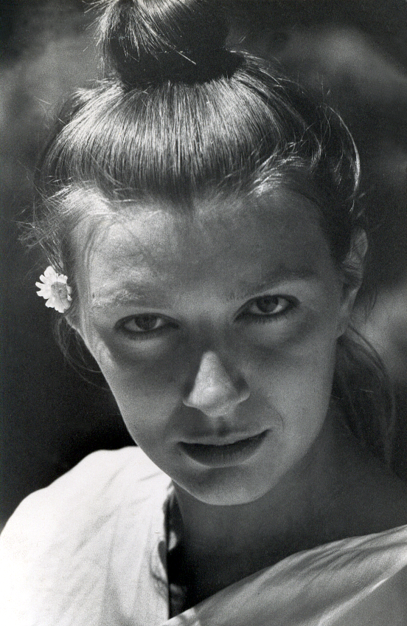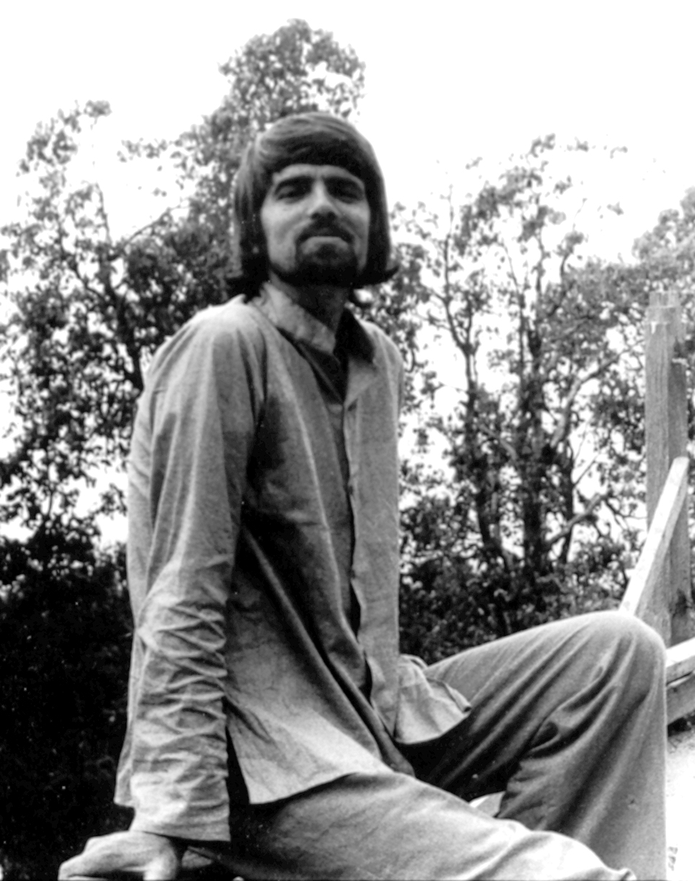
Ellen 1973 de auteur 1973

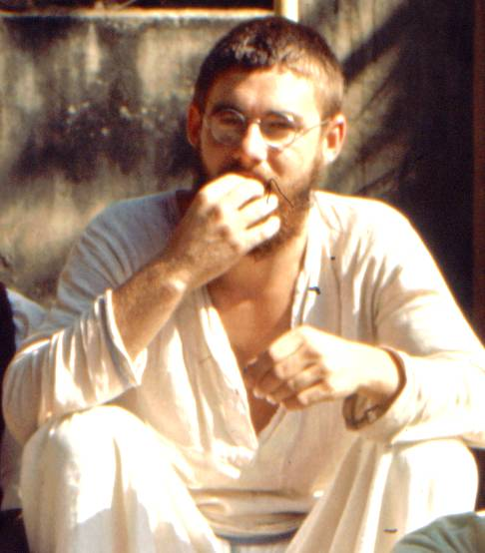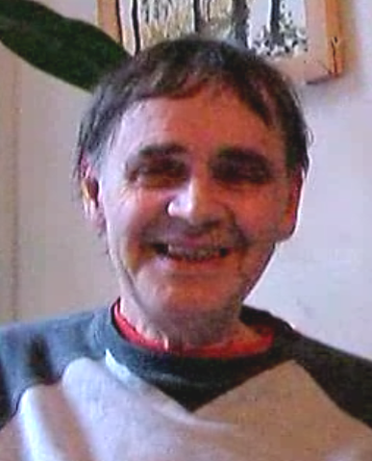
David 1971 Harry 2004

